Výukový materiál zpracovaný v rámci projektu



**Registrační číslo projektu:** CZ.1.07/1.4.00/21.1174

**Škola – adresa:** Základní škola, Dobrá, okres Frýdek-Místek [www.zsdobra.cz](http://www.zsdobra.cz), [zsdobra@zsdobra.cz](mailto:zsdobra@zsdobra.cz)

**Šablona:** č. 5

**Ověření ve výuce (dne): 31. října 2011 Pořadové číslo hodiny: 10**

**Třída: 9. A Předmět: Chemie**

|  |  |
| --- | --- |
| **Název:** | **Redoxní reakce** |
| **Anotace:** | Pracovní list zaměřený na vysvětlení učiva redoxních reakcí. Žáci na základě probraného učiva doplní text, vyčíslí rovnice, doplní oxidační čísla a určí prvky, které se během reakcí oxidují a které redukují. |
| **Autor:** | Mgr. Jiří Nohel |
| **Jazyk:** | čeština |
| **Očekávaný výstup:** | Rozliší výchozí látky a produkty chemických reakcí, uvede příklady prakticky důležitých chemických reakcí, provede jejich klasifikaci a zhodnotí jejich využívání. |
| **Speciální vzdělávací potřeby:** | - |
| **Klíčová slova:** | Redoxní reakce, oxidace, redukce, oxidační číslo, vyčíslování rovnic |
| **Rozvíjené klíčové kompetence:** | KŘP, KP |
| **Druh učebního materiálu:** | Pracovní list |
| **Druh interaktivity:** | Aktivita |
| **Cílová skupina:** | Žák |
| **Stupeň a typ vzdělávání:** | ZŠ – druhý stupeň |
| **Ročník:** | devátý |
| **Celková velikost:** | 474 kB |
| **Vazby na ostatní materiály:**  ***(Seznam dokumentace)*** |  |

**REDOXNÍ REAKCE**



**Redoxní reakce (oxidačně - redukční reakce) jsou** [**chemické reakce**](http://encyklopedie.seznam.cz/heslo/211997-chemicka-reakce)**, při kterých se mění** [**oxidační čísla**](http://encyklopedie.seznam.cz/heslo/142325-oxidacni-cislo)[**atomů**](http://encyklopedie.seznam.cz/heslo/5927-atom)**. Každá redoxní reakce je tvořena dvěma poloreakcemi, které probíhají současně. Tyto dvě poloreakce jsou** [**oxidace**](http://encyklopedie.seznam.cz/heslo/442626-oxidace) **a**[**redukce**](http://encyklopedie.seznam.cz/heslo/212835-redukce)**.**

**Při oxidaci se oxidační číslo atomu zvyšuje, atom tedy ztrácí** [**elektrony**](http://encyklopedie.seznam.cz/heslo/128032-elektron)**.**

**Při redukci se oxidační číslo snižuje, atom tedy elektrony přijímá.**

**Cvičení**



**Napiš, zda prvek elektrony ztrácí nebo přijímá a zda probíhá oxidace a zda redukce:**

|  |  |  |  |
| --- | --- | --- | --- |
| **Reakce** | **Počet odevzdaných e-** | **Počet přijatých e-** | **Oxidace**  **Redukce** |
| **Př.** | | | |
| **Na +1 → Na 0** | **0** | **1** | **Redukce** |
| **Al +3  → Al 0** |  |  |  |
| **S -2 → S 0** |  |  |  |
| **Fe +2 → Fe +3** |  |  |  |
| **Cr +6 → Cr +3** |  |  |  |
| **O -2 → O 0** |  |  |  |
| **S 0 → S -2** |  |  |  |

**Cvičení**



*Doplň chybějící informace:*

**Při oxidaci se oxidační číslo atomu zvyšuje, atom tedy _____________**[**elektrony**](http://encyklopedie.seznam.cz/heslo/128032-elektron)**.**

**Při redukci se oxidační číslo snižuje, atom tedy elektrony ­­­­______________.**

**Oxidace i redukce probíhají vždy ______________________ .**

*(Nápověda: současně, každá samostatně).*

**Cvičení**



**O jaký jev se jedná,** který je způsobený průchodem elektrického proudu kapalinou, při kterém dochází k chemickým změnám na elektrodách:

**K**

**A**

**Pokus**

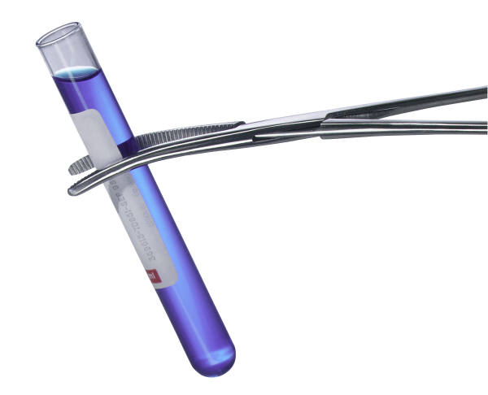

Reakce HCl se zinkem (Zn) a uhličitanem vápenatým – vápencem (CaCO3). Reakce proběhly naprosto stejně, ale jen jedna z nich; byla redoxní.

**Dopiš (vyčísli) rovnice:**

**Zn + HCl → ZnCl +**

**HCl + CaCO3 → CO2 + +**

**Redoxní reakce**



**Jsou to reakce, při nichž se mění alespoň u jednoho prvku oxidační číslo.**

**Př.: 2Mg0 + O20 → 2Mg+IIO-II**

**Příklady redoxních reakcí: Koroze, Elektrolýza**

**Cvičení**



**Vyčísli rovnice, doplň oxidační čísla a urči, která z reakcí je redoxní. Označ prvky, které se oxidují a které redukují:**

|  |  |
| --- | --- |
|  | **Reakce** |
| **H2O → H2 + O2** |  |
| **Zn + HCl → H2 + ZnCl2** |  |
| **H2 + S → H2S** |  |
| **CaCO3 → CO2 + CaO** |  |
| **Na + Cl2 → NaCl** |  |
| **Fe + S → FeS** |  |
| **Fe + O2 → Fe2O3** |  |